# Kefírové koblihy, jemné a nadýchané koblížky bez dlouhého čekání...

## Ingredience

* 2 a ½ šálku hladké mouky (případně dle konzistence těsta
* možná budete potřebovat méně)
* 1 šálek kefíru
* 5 lžic krupicového cukru
* 1 vejce
* 3 lžíce oleje
* špetku soli
* ½ lžičky jedlé sody
* Olej na smažení
* Džem na náplň
* Moučkový cukr na posypání

## Postup přípravy

Dále budeme potřebovat:

* Olej na smažení
* Džem na náplň
* Moučkový cukr na posypání

1. (1 šálek = 250 ml)
2. Vejce utřeme s cukrem a kefírem. Postupně přidáváme sypkou směs (mouku smíchanou se solí a jedlou sodou). Vymícháme hladké těsto, které přikryjeme utěrkou a necháme 20 minut odpočívat.
3. Potom těsto rozválíme na plát silný asi 1 cm a vykrajujeme z něj jednotlivé koblihy.
4. Ty stačí už jen osmahnout na oleji z obou stran dozlatova.
5. Papírovým ubrouskem odstraníme z koblih přebytečný olej.
6. Podle chuti je naplníme náplní a posypeme práškovým cukrem.

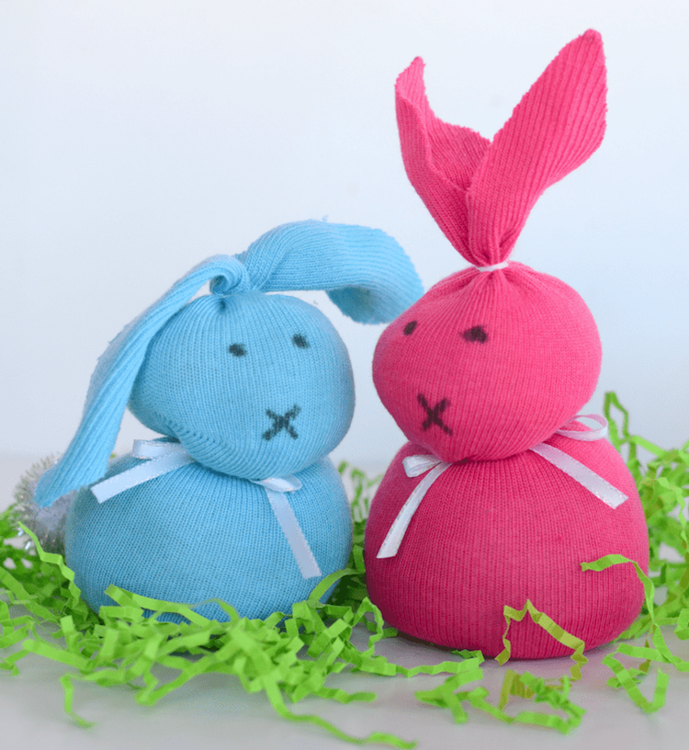

Návod na výrobu zajíčka

